Малахова Елена Николаевна, заведующий методическим отделом МБУК «Централизованная библиотечная система Брянского района» (пос. Мичуринский, Брянский район)
Сохранение традиций чтения в Брянском районе

Каждый культурный подъем связан с обращением к прошлому.
Д. Лихачев

О ценности чтения сказано немало замечательных слов. Алексей Николаевич Толстой сказал: «Хорошая книга — точно беседа с умным человеком. Читатель получает от нее знание и обобщение действительности, способность понимать жизнь».
В последние 10–15 лет в нашей стране идет процесс агрессивного ниспровержения чтения с пьедестала социальных ценностей, уничтожение библиотек и хорошо отлаженной системы развития чтения, так называемого айсберга, надводная часть которого видна и ценима многими.
Чтение — это российская традиция, составляющая ядро национальной культуры, мощный механизм поддержания и приумножения богатства родного языка, система формирования личности и развития социальной структуры общества, единственная технология, выработанная человечеством за всю его продолжительную историю для того, чтобы последовательно и гармонично выкристаллизовать сознание и совершенствовать духовный мир людей.
Нам всем выпало жить в эпоху перемен. На рубеже веков, на рубеже тысячелетий ломаются и уходят в прошлое привычные стереотипы, сквозь хаос и мрак пробиваются ростки новой реальности. Стремительные изменения в геополитической ситуации, глобализация, бурное формирование информационного общества — наше сознание с трудом успевает адаптироваться к изменившимся условиям жизни, и далеко не всегда эти процессы проходят гладко. Одной из тенденций общемирового масштаба на сегодняшний день является снижение интереса к чтению. Разумеется, эти процессы не обошли стороной и нашу струну. Вместе с тем, не хотелось бы излишне драматизировать ситуацию, видя в ней лишь повод для пессимизма. Мы, библиотечные работники, не имеем права опускать руки и безучастно наблюдать со стороны за происходящим хотя бы потому, что, несмотря ни на что, продолжаем оставаться самыми востребованными на сегодняшний день учреждениями культуры.
Общеизвестно, что посещаемость библиотек в 3 раза выше по сравнению с остальными учреждениями культуры вместе взятыми. Мы имеем дело с огромной читательской аудиторией, нуждающейся в наших услугах, и должны со всей ответственностью выполнять свою работу.
Специалисты библиотек прекрасно отдают себе отчет в том, что времена, когда благодарные читатели тянулись к источнику знаний, еще не вернулись, даже мощного маяка, указывающего путь к оазису культуры, бывает недостаточно, несчастных путников приходится буквально разыскивать в пустынях и океанах жизни и за ручку вести к свету. Мы возрождаем семейные традиции, водим в походы и на экскурсии, возим по городам и весям писателей, устраиваем чаепития, проводим акции, конкурсы, марафоны, показываем фильмы, крутим пластинки, рисуем литературных героев — все ради счастья будущих поколений.
Это наши будни, и чтобы они в своей деятельности были осмысленными и имели четкую цель, мы должны знать своих пользователей, понимать их потребности, видеть потенциал. Библиотеки прикладывают много усилий для того, чтобы быть интересными, привлекательными для населения и меняться в соответствии с запросами времени. Эффективным средством продвижения книги и чтения являются социокультурные и рекламно-информационные акции. Библиотечные акции позволяют продвигать интеллектуальные продукты и услуги библиотек, совершенствуя их в соответствии с потребительским спросом. Преимущество таких мероприятий — в массовости, быстроте и красочности.
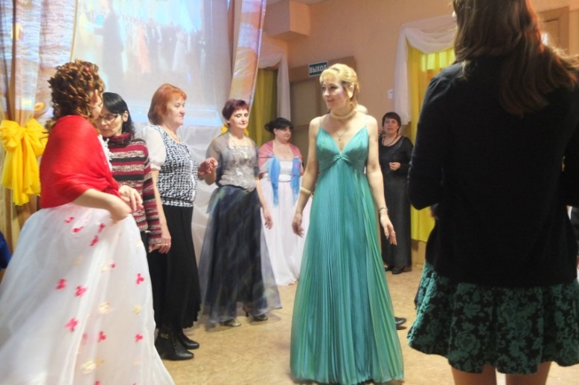
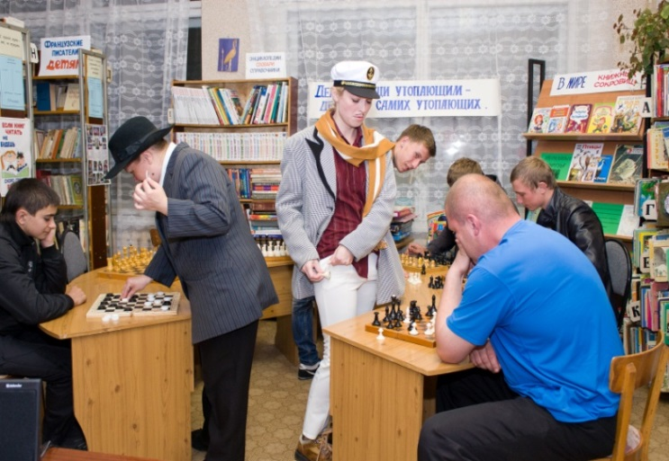
Ежегодно с 2013 года в межпоселенческой центральной библиотеке проходит Акция «Библионочь», которая проводится с целью привлечь внимание к библиотеке пользователей, особенно молодых, показать читателям, что современная библиотека стремится шагать в ногу со временем, технологична, интересна, расширила спектр своих традиционных услуг и готова к креативным и инновационным подходам в организации своей деятельности. В 2013 году всем желающим предлагалось пройти квест по книге И. Ильфа и Е. Петрова «Двенадцать стульев». Нам хотелось привлечь внимание к данной книге (в 2013 г. исполнилось 85 лет) и другим произведениям этих авторов.
В 2015 году в межпоселенческой центральной библиотеке состоялся литературный бал, на котором все присутствующие смогли совершить увлекательное путешествие в XIX столетие, в Золотой век русской культуры и литературы: заглянуть в литературный салон, послушать романсы в музыкальной гостиной, ознакомиться с бальным этикетом.
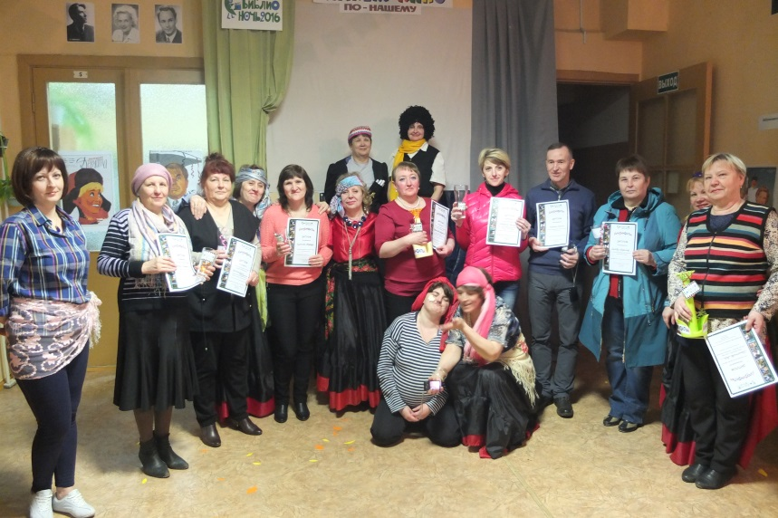
«Читаем кино по-нашему!» под таким названием прошла акция «Библиотночь-2016». В программе мероприятия были не только конкурсы и викторины на выявление самых внимательных зрителей кино и знатоков экранизированной литературы, а также кастинг артистов и сценаристов, кинопробы, танцы и кино! На библиотечной площадке оживали популярные киногерои любимых российских фильмов, вовлекая в действие участников акции.
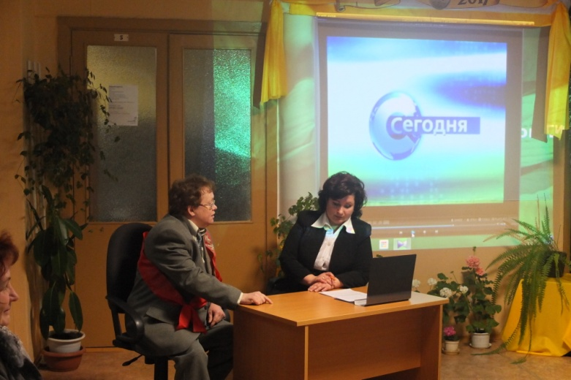
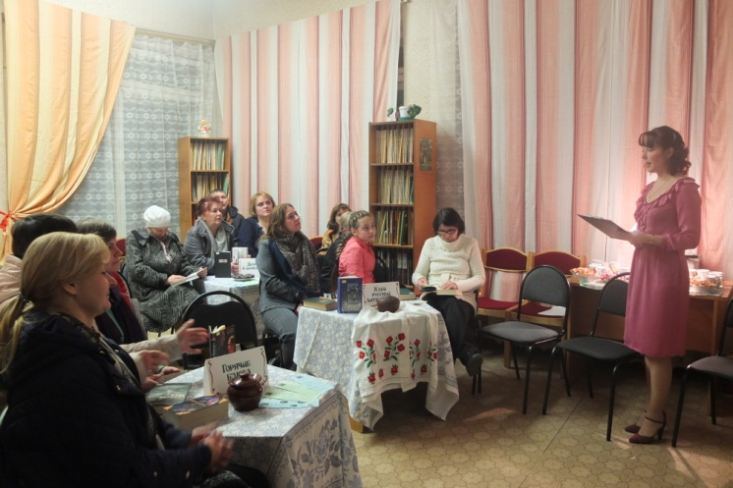
С юмором, но о серьёзном, рассказывали об экологических проблемах на акции «Ночь в библиотеке–2017». Акция прошла в духе вечного и прекрасного – литературы и музыки. В литературном кафе «Вкусная книга» представили книги на любой вкус, как для любителей острого с примесью азиатской кухни, так и для любителей сладостей и восточных десертов. Посетители кафе за чашкой чая с угощением с интересом слушали обзор литературы, подобранной в меню кафе, смотрели буктрейлеры, подготовленные специалистами библиотеки. Для наших гостей была представлена литературно-музыкальная гостиная «Поэтическая повесть любви», посвящённая 200-летию со дня рождения нашего земляка — замечательного поэта, драматурга, писателя Алексея Константиновича Толстого. Лирические стихотворения А. К. Толстого звучали на фоне известных романсов, написанных на стихи поэта.
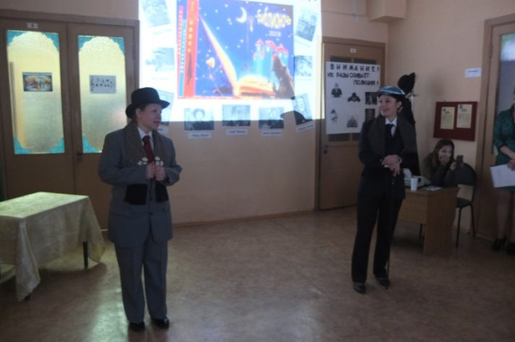
В 2018 году для взрослых читателей был проведен литературно-детективный квест «Твой друг — детектив» по книгам Артура Конан Дойла о приключениях Шерлока Холмса, где участники смогли проверить свои способности в дедукции и аналитике. Для любителей настольных игр в течение всего мероприятия работал «Клуб джентльменов», а в гостиной миссис Хадсон гости узнали о чайных традициях Англии и послушали музыкальные выступления специально приглашенных гостей.
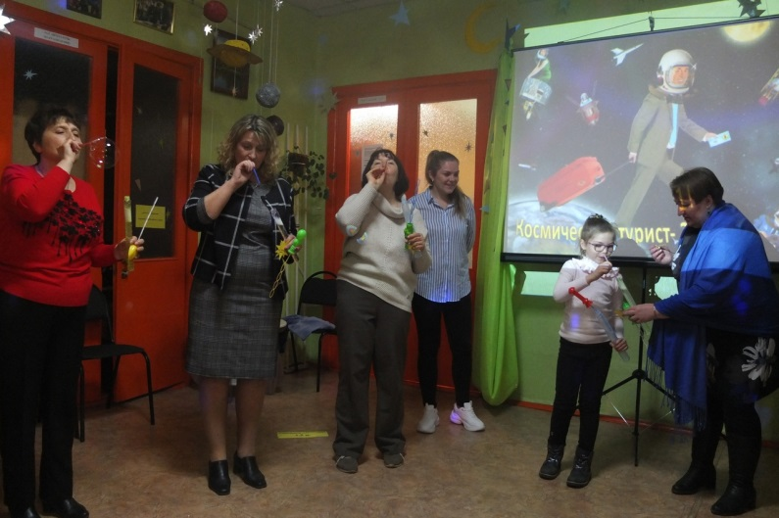
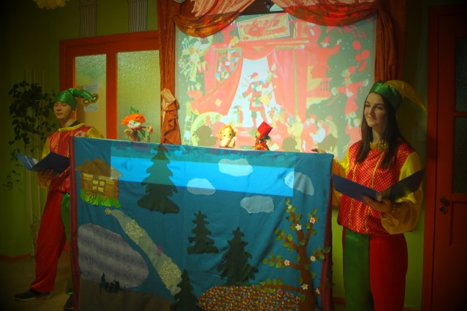
Традиционная акция межпоселенческой центральной библиотеки «Библионочь-2019» прошла под девизом «Весь мир-театр!». Во всех залах библиотеки царила атмосфера праздника, романтики: особое оформление, декорации, таинственный полумрак от зажженных свечей, вечерние наряды ведущих, приглушенное звучание музыки. Все настраивало на ожидание чего-то очень интересного и необычного. И ожидание не обмануло гостей! В течение всего мероприятия ведущая знакомила присутствующих с историей театра. Слушая увлекательные рассказы ведущих, можно было одновременно видеть на экране здания самых известных в мире театров, портреты драматургов, театральных деятелей, знаменитых актеров. Особое внимание было уделено творчеству баснописца И. А. Крылова. Зрители не только познакомились с его биографией, но и приняли участие в инсценировке самых известных басен автора («Ворона и лисица», Зеркало и обезьяна», «Мартышка и очки») и поучаствовали в викторине, посвященной басням Ивана Андреевича.
Самым ярким событием библиотечной жизни Брянского района после пандемии и карантина стала акция Библионочь-2021 под девизом «Книга — путь к звёздам», которая была приурочена к 60-летию полета первого человека в космос и празднованию Года науки и технологий в России. Гостям библиотеки скучать не пришлось, их вниманию была представлена видеоинформация о подготовке и полете в космос Юрия Гагарина и вкладе в осуществление полёта С.П. Королева, а также об основных направлениях развития российской науки рассказывали тематические выставки литературы. В читальном зале межпоселенческой центральной библиотеки развернул купол Брянский областной планетарий. Участникам Акции была предоставлена уникальная возможность понаблюдать за звездным небом, жизнью планет и галактик.
Символично, что в этом году дата проведения акции совпала с профессиональным праздником — Всероссийским Днём библиотек, также в мае наша страна отметила столетие пионерской организации СССР. В ознаменование этих событий акция «Библионочь-2022» прошла как библиотечный слёт бывших пионеров из числа читателей и библиотекарей Брянского района. Особую атмосферу мероприятию придало стилизованное оформление помещения библиотеки пионерскими лозунгами и советскими плакатами, тематическими выставками. Организованная фотозона «Красный уголок», где размещались пионерские атрибуты: знамя, вымпелы, горн, барабан, газеты «Пионерская правда» 60-70-х годов из фонда Брянской областной детской библиотеки, стенгазета с фотографиями гостей в пионерском возрасте вызвали неподдельный интерес. Вспомнили про такое мероприятие пионерской жизни, как «Политинформация». Про веселое пионерское детство читали вслух по ролям отрывки их книг Владислава Крапивина «Журавленок и молнии» и Аркадия Гайдара «Тимур и его команда».
В любой социокультурной акции, которую проводит библиотека, лежит книга, пропаганда чтения призвана не только обеспечить обратную связь между читателем и библиотекарем, но и организовать живое общение между посетителями, призвать их к обсуждению актуальной темы, какого-либо литературного произведения. Именно любовь к чтению помогла в организации литературного клуба «Общение вокруг чтения» абонемента межпоселенческой центральной библиотеки — объединить и привлечь тех людей, которые читают, хотят вечно что-то постигать и развиваться. Литературный клуб действует с 2013 года и пропагандирует творчество русских и зарубежных писателей, актуальные темы года. Были проведены заседания по темам: «Николай Семенович Лесков — писатель с самой русской душой», «Защитник земли Русской — Александр Невский», «Обыкновенный человек в прозе Сергея Антонова», «Литература о людях возраста мудрости, шарма и обаяния», «Знакомство с новым автором — Марина Степнова», «Литература чувств: эпистолярный жанр в литературе», «Земли моей минувшая судьба: произведения Брянских писателей и поэтов», «Церковный раскол и старообрядчество в художественной литературе» и др. Особенностью клуба является возможность общения — члены клуба охотно рассказывают о прочитанном, своих вкусах. Ведущие клуба сотрудничают со специалистами отдела абонемента БОНУБ им. Ф.И. Тютчева и приглашаются на заседания. Для работы клуба используется фонд межпоселенческой центральной библиотеки, а недостающая литература заказывается по МБА БОНУБ им. Ф.И. Тютчева.
Поэзия — это, наверное, одно из самых гениальных достижений человечества. Изливать свои чувства в стихотворной форме дано не каждому. Мечтать о будущем, вспоминать прошлое, говорить о настоящем, одновременно обращаясь к миллионам и оставаясь при этом наедине с собой, — на это способна только поэзия. Не многие становятся великими и известными поэтами, но многие хотя бы раз в жизни пытались сочинять стихи. В Глинищевском сельском поселении есть такие люди, которые увлечены поэзией, и Глинищевская поселенческая библиотека для таких увлеченных людей организовала поэтический клуб «Надежда». На заседания клуба приходят не только поэты, но и люди, любящие поэзию. Одна из постоянных членов клуба поэтесса — Алла Григорьевна Денисова, автор стихов на различные темы. Она посвящает стихи родному краю, природе, а также хорошим людям, друзьям, своей семье — матери, дочери. Есть у нее стихи, которые посвящены партизанской славе и доблести. Свою книгу она презентовала всем поселенческим библиотекам Брянского района.
2020 год стал особенным в работе учреждений культуры, в том числе и библиотек, из-за эпидемии COVID-19. Библиотечными специалистами за короткий период времени были освоены новые компьютерные программы и платформы Интернета для переустройства своей работы в дистанционном режиме и проведения онлайн-мероприятий. Так, к концу текущего года более 90% библиотекарей ЦБС на библиотечных страницах ВКонтакте публиковали свои презентации, видеоролики, викторины, филворды.
Библиотеки Брянского района участвовали в онлайн челленджах по поддержке и продвижению чтения: областной флэшмоб для самых маленьких #СостихамиЯРасту, посвященный 115-летию со дня рождения А.Л. Барто, организованный филиалом «Брянская областная детская библиотека» ГБУК «Брянская областная научная универсальная библиотека им. Ф.И. Тютчева». К юбилею К. Симонова Глинищевская ПБ самостоятельно подготовила и провела сетевую акцию «Певец боевой молодости» с целью возродить чувство патриотизма и любви к Родине на примере художественных произведений автора. В акции приняло участие 130 организаций, библиотек и других учреждений, физических лиц, в том числе школьники, студенты, пенсионеры из 35 регионов РФ. Видеоотчет об этой акции доступен по ссылке https://vk.com/wall249151067_3075.
Во время летних каникул библиотекарями Брянского района была проведена акция «Каникулы-онлайн», в рамках которой записывались информационно-познавательные видеоролики, которые выкладывались в социальную сеть ВКонтакте, а информацию о них распространяли образовательные учреждения района. Так, в рамках акции Домашовская поселенческая библиотека возродила такую, казалось бы, забытую форму библиотечного обслуживания, как громкие чтения. Для своих и не только своих маленьких читателей библиотекарь на страничке ВКонтакте разработала еженедельную рубрику «Сказка на ночь», где всех желающих знакомила с давно забытыми сказками, заново их читая. Данная рубрика имела большой успех у пользователей. Сказки с удовольствием слушали как взрослые, так и дети. Такую форму работы подхватили и другие библиотеки системы.
Важнейшим событием 2020 года для всей библиотечной системы Брянского района стало присвоение имени Валентина Давыдовича Динабургского Стекляннорадицкой поселенческой библиотеке. Эта библиотека на протяжении ряда лет дружила и сотрудничала с Валентином Давыдовичем и особое внимание уделяла пропаганде творчества именитого земляка, почетного жителя города Брянска и Брянского района. В библиотеке оформлен уголок, посвящённый автору «Отчизны здесь моей начало», где представлены книги Динабургского с дарственными надписями и книги из личной библиотеки писателя, документальные и фотоматериалы. Собранными материалами пользуются как школьники, так и взрослые читатели. В библиотеке планируется реализация множества задумок, связанных с пропагандой творчества писателя-земляка.
Несмотря на большое количество проводимых мероприятий, пропагандирующих книгу и чтение, мы не видим всплеска читаемости среди тех, кто руководит чтением, преподает и популяризирует литературу в школах. Чтобы стимулировать читательскую активность среди профессиональной аудитории на ежемесячных совещаниях библиотечных работников Брянского района была введена рубрика «Библиотекарь рекомендует последнюю прочитанную книгу». Это мотивирует библиотекаря к чтению и приобретению навыка в представлении книги, навыка передачи конкретной сжатой информации с учетом отклика у коллег.
Чтобы наша работа была конструктивной и продуктивной, необходимо следовать простому правилу: не навязывать свое видение мира, уважать интересы пользователя, быть современным и сильным — значит быть культурным и грамотным. А для того чтобы таким стать, лучшего способа, чем чтение и книга, пока никто не придумал!

